一、單選題，共 30 題，每題 2.5分 ※注意※乙、丙班選擇題填於試卷答案欄中，甲班使用電腦答案卡
（ ）1.變電所會有的電工機械設備是 (A)交流發電機 (B)直流發電機 (C)交流電動機 (D)變壓器

（ ）2.決定直流電動機中導體之電流方向、運動方向與磁場方向之間關係的是 (A)佛來明右手定則 (B)佛來明左手定則 (C)楞次定律 (D)安培右手定則

（ ）3.通過線圈的磁通量若呈線性增加，則線圈兩端感應電勢為 (A)0 (B)定值 (C)呈線性增加 (D)呈線性減少

（ ）4.楞次定律E=－N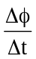中，負號表示 (A)應電勢為負極 (B)應電勢反抗交鏈磁通的變化 (C)應電勢與外加電壓極性相反 (D)不具任何意義

（ ）5.一8極直流發電機，其應電勢變化一個正弦波，須旋轉 (A)4轉 (B)1轉 (C)轉 (D)轉

（ ）6.主磁極上的磁場繞組，其作用是產生電機所需要的 (A)磁通 (B)功率 (C)感應電勢 (D)轉矩

（ ）7.直流機換向片的功能與下列哪一種元件相類似？ (A)突波吸收器 (B)整流二極體 (C)消弧線圈 (D)正反器

（ ）8.在雙分疊繞中，若電機的極數為P，則電樞繞組之並聯路徑數a等於 (A)1 (B)P (C)2P (D)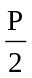

（ ）9.有一8極直流電機，若其電樞繞組總導體數一定，則繞成疊繞時之並聯路徑數，為繞成波繞時之 (A)4倍 (B)2倍 (C)倍 (D)倍

（ ）10.虛設線圈的功用是 (A)幫助機械平衡 (B)改善換向 (C)節省成本 (D)改善功率因數

（ ）11.下列何者位於直流電機的定部？ (A)換向器 (B)電刷 (C)風扇 (D)轉軸

（ ）12.下列何者為直流電機均壓線的功用？(A)抵消電樞反應 (B)提高絕緣水準 (C)提高溫昇限度 (D)改善換向作用

（ ）13.複激式電機，若分激場繞組所生磁通與串激場繞組所生磁通方向相同，稱為 (A)串激式 (B)分激式 (C)差複激式 (D)積複激式

（ ）14.電樞反應是由下列何者所引起？ (A)電源電壓 (B)磁場電流 (C)電樞電流 (D)負載性質

（ ）15.有關直流電機的電樞反應，下列敘述何者錯誤？ (A) 發電機與電動機皆會發生電樞反應 (B)主磁通量減少 (C)電樞磁通方向與主磁極磁通方向垂直 (D) 發電機之應電勢將因而增加

（ ）16.如圖所示，導體Ｄ的電流方向為 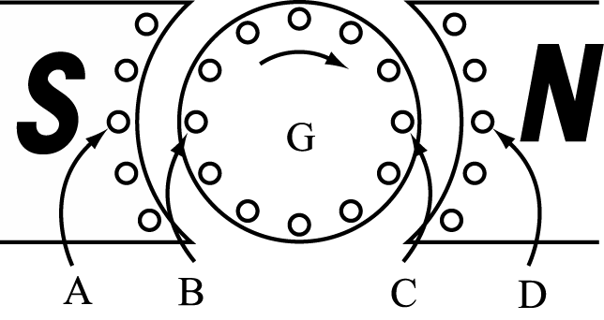(A) (B)⊙ (C)無法判斷 (D)電流為零

（ ）17.直流電機若發生欠速換向，火花在 (A)前刷邊產生 (B)後刷邊產生 (C)整個電刷產生 (D)不一定產生

（ ）18.直流發電機之外部特性曲線為 (A)負載電流與場電流 (B)應電勢與負載電流 (C)端電壓與應電勢 (D)端電壓與負載電流 的關係曲線

（ ）19.直流他激式發電機之無載飽和特性曲線與下列何者特性曲線相似？ (A)直流他激式發電機之外部特性曲線 (B)鐵心的磁化曲線 (C)直流他激式發電機之電樞特性曲線 (D)直流他激式發電機之內部特性曲線

（ ）20.下列何者不是直流分激發電機自激建立電壓必須具備的條件？ (A)剩磁要夠大 (B)場電阻要夠低 (C)剩磁方向要適當 (D)負載特性要適 當

（ ）21.可以建立電壓之直流分激發電機，其磁場繞組兩端反接，則此發電機再次運轉時，其電壓 (A)無法建立 (B)可以建立，但極性改變 (C)可以建立，且極性不變 (D)不一定

（ ）22.若是把直流分激發電機之輸出兩端短路，將會(A)產生甚大電流(B)電流立即減少 (C)停止轉動 (D)發電機燒毀

（ ）23.下列對直流電機換向的敘述，何者錯誤？ (A)電樞繞組的電流方向改變 (B)電樞繞組的電壓極性改變 (C)電樞繞組的電流大小改變 (D)電樞繞組的電阻值不變

（ ）24.直流電機的極掌常作成弧形，目的是 (A)增加磁阻 (B)易於絕緣 (C)增加磁通 (D)使磁場磁通分布均勻

（ ）25.適合一般電機使用的電刷是 (A)碳石墨質電刷 (B)金屬石墨質電刷 (C)電氣石墨質電刷 (D)碳質電刷

（ ）26.變壓器的英文名稱是 (A)generator (B)motor (C)transformer (D)electric

（ ）27.通過線圈的磁通量若維持一定值，則線圈兩端感應電勢為 (A)0 (B)定值 (C)呈線性增加 (D)呈線性減少

（ ）28.在雙分波繞中，若電機的極數為４，則電樞繞組之並聯路徑數等於 (A)12 (B)2 (C)4 (D)6

（ ）29.他激式電機的磁場繞組與電樞繞組 (A)串聯 (B)並聯 (C)不連接 (D)匝數相同

（ ）30.直流他激式發電機的電樞反轉，則此發電機的電壓 (A)無法建立 (B)可以建立，但極性改變 (C)可以建立，且極性不變 (D)不一定

二、問答題，請將答案填於空格內，1~10題每題2.5分，第11題5分
1. .如圖所示，線圈匝數為100匝，磁通量在5秒內由0.3韋伯減至0.1韋伯，其兩端的感應電勢E_{AB}為  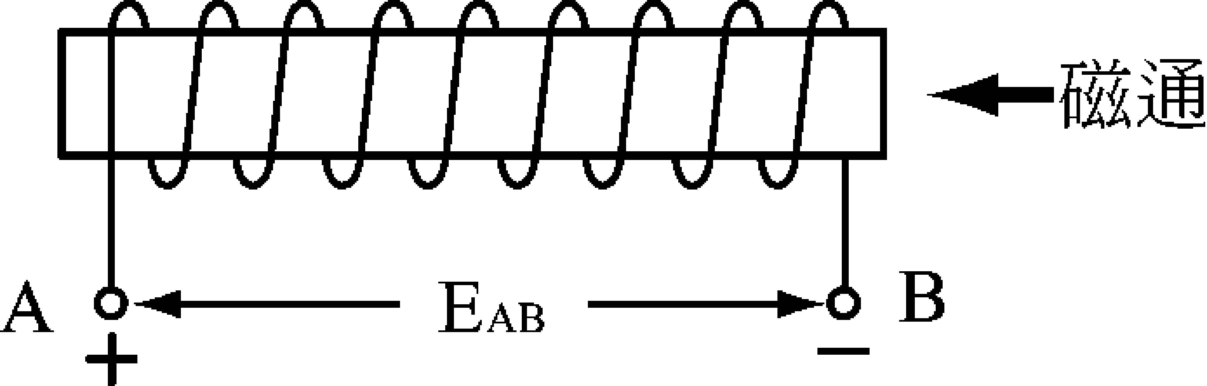 | 2.長40公分的導線，與均勻磁場垂直，磁場之磁通密度B=5韋伯／平方公尺，若導線運動方向與磁場方向垂直（有切割磁力線），速度為2公尺／秒，則該導線之感應電勢為
3. 某6極、50V、60A直流發電機，電樞繞組採雙層、單式疊繞，若改為單式波繞，其電壓額定值為 | 4.某6極直流電機，電樞繞組共有48個線圈，採單式疊繞，若電樞繞組總電阻R_{A}為0.4Ω，則每一個線圈的電阻為
5.有一4極直流發電機，電樞繞組採雙分疊繞，電機額定為100kW、250V，則每一電樞導體之電流為若干安培？ | 6.直流串激發電機供給200V、4kW負載，其串激場電阻為0.2Ω，電樞電阻為0.4Ω，則此發電機的感應電勢為多少V？
7.某4極直流分激式發電機，轉速為1800rpm，電樞導體數1200根，每極磁通量為3×10^{－3}韋伯，電樞繞組並聯路徑數為4，電樞電阻為0.1歐姆，當電樞電流為50安培時，電刷壓降為1伏特，發電機之端電壓為 | 8.有一台4極直流發電機，電樞導體數為1000根，其電樞為單分波形繞組，並聯路徑數為2，每極之磁通量為0.005韋伯，若電樞轉速為1200rpm，則電樞之感應電勢為多少伏特？
9.某分激式發電機，應電勢為60伏特，電樞電阻為0.05歐姆，滿載端電壓為50伏特，若忽略激磁電流，此發電機滿載時，電樞電流為 | 10.某台6極直流發電機，電樞為單分疊繞組，其電樞導體數為600根，而每一電樞導體之平均感應電勢為1.5伏特，電樞電流為20安培，則該機之輸出功率為多少瓦特？
11.有一他激式直流發電機，電樞電阻為0.2Ω，已知在某轉速時，供應負載之端電壓為200V，且負載電流為2A。現在將轉速增加為原來的1.2倍，場電流不變，且省略電刷壓降，則負載之端電壓為何？

